5 Arbeid en energie

Antwoorden

1 a Zwaarte-energie wordt omgezet in kinetische energie.

b Kinetische energie wordt omgezet in warmte.

c Noem het beginpunt waar het water begint te vallen A en het eindpunt in de bak B.

Bij A heeft het water zwaarte-energie en kinetische energie. Bij B heeft het water alleen maar kinetische energie.





Pas de wet van behoud van energie toe: Etot,in = Etot,uit



Deel links en rechts door m:



Hieruit volgt:  oftewel: 

d De hoeveelheid warmte die ontstaat is even groot als de zwaarte-energie die het water voor de val had + de kinetische energie die het water voor de val had (wet van behoud van energie).

Bereken eerst de massa van het water dat in één minuut naar beneden valt:

V = 12 L = 12∙10–3 m3

ρ = 0,998∙10–3 kg/m3

m = V ∙ ρ = 12∙10–3 ∙ 0,998∙103 = 12 kg

h = 7,2 m

Bereken de zwaarte-energie van het water bij het begin van de val:

Ez = m ∙ g ∙ h = 12 ∙ 9,81 ∙ 7,2 = 8,5∙102 J

Bereken de kinetische energie van het water bij het begin van de val:

Ek = ½ ∙ m ∙ v2 = ½ ∙ 12 ∙ 5,02 = 1,5∙102 J

Wet van behoud van energie:

Q = Ez,A + Ek,A = 8,5∙102 + 1,5∙102 = 1,0∙103 J

2 a De arbeid is de oppervlakte onder de (F,s)-grafiek.

Deze oppervlakte kun je vinden door het aantal hokjes onder de grafiek te tellen, maar je kunt ook de grafiek proberen te benaderen met een rechte lijn, zodat de oppervlakte onder die rechte lijn even groot is als de oppervlakte onder de oorspronkelijke grafiek. Dat zie je in figuur 1.

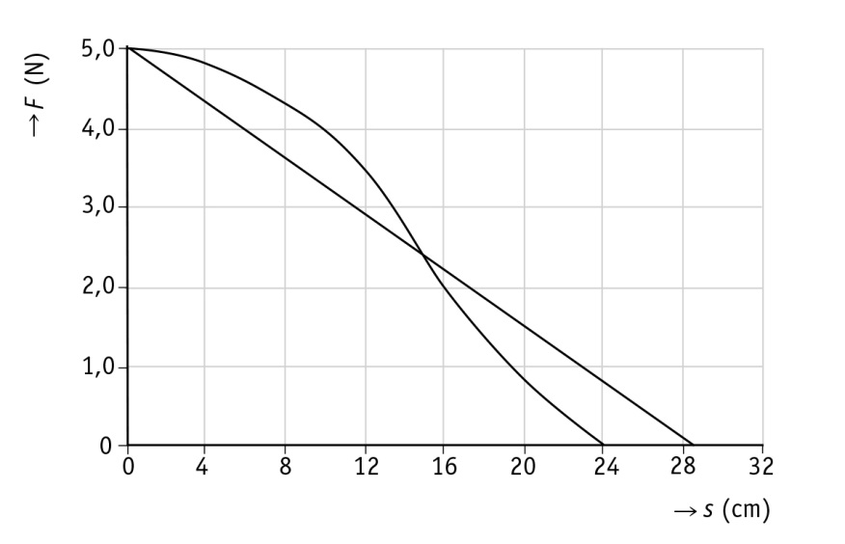

figuur 1  
De oppervlakte onder de rechte lijn is even groot als de oppervlakte onder de oorspronkelijke grafiek.

W = ½ ∙ basis ∙ hoogte = ½ ∙ 0,29 ∙ 5,0 = 0,725 J

b Gebruik de WAK:

Wtot = ΔEk



W = 0,725 J

m = 4,2 g = 4,2∙10–3 kg

vbegin = 0 m/s

Deze gegevens invullen geeft: 

Hieruit volgt:  waaruit volgt: 

Dat levert: 

c Gebruik de WAK:

Wtot = ΔEk



s = 6,8 cm = 0,068 m

m = 4,2 g = 4,2∙10–3 kg

vbegin = 18,6 m/s

veind = 0 m/s

Deze gegevens invullen geeft: –Frem ∙ 0,068 = ½ ∙ 4,2∙10–3 ∙ 02 – ½ ∙ 4,2∙10–3 ∙ 18,62

Hieruit volgt: –Frem ∙ 0,068 = –0,725 oftewel: Frem ∙ 0,068 = 0,725

Dat levert: 

3 a Bereken de kinetische energie van de auto:

m = 1,3∙103 kg

v = 50 km/h = 13,9 m/s

Ek = ½ ∙ m ∙ v2 = ½ ∙ 1,3∙103 ∙ 13,92 = 1,25∙105 J

Deze energie wordt 15 keer aan de accu toegevoerd.

Dus er wordt 15 ∙ 1,25∙105 = 1,9∙106 J elektrische energie aan de accu toegevoerd.

b Bereken hoeveel chemische energie er in 20 L benzine zit.

De stookwaarde van benzine is: rV = 33∙109 J m–3 (Binas tabel 28A)

V = 20 L = 20∙10–3 m3

Ech = rV ∙ V = 33∙109 ∙ 20∙10–3 = 6,6∙108 J

Bereken nu hoeveel energie er nuttig is gebruikt:

Ein = 6,6∙108 J

η = 37%

 invullen geeft:  oftewel: 

Daaruit volgt: Enuttig = 0,37 ∙ 6,6∙108 = 2,4∙108 J

Deze energie werd nuttig gebruikt om arbeid te verrichten (immers om de auto te verplaatsen). Dus geldt: W = 2,4∙108 J

Maar dit is de arbeid die de motor verricht heeft in 4,0 h, dus in 4,0 ∙ 60 ∙ 60 = 1,44∙104 s

Per seconde heeft de automotor een arbeid verricht van: 

c Als de auto 1,0 L benzine verbruikt, dan wordt er  = 1,86 kg CO2 uitgestoten.

Als de auto 5,5 L benzine verbruikt, dan wordt er 5,5 ∙ 1,86 = 10,2 kg CO2 uitgestoten.

Per gereden kilometer heeft de auto dan  = 0,12 kg CO2 uitgestoten. Dat is minder dan 0,120 kg. De auto voldoet dus aan de Europese richtlijn.

d P = 20 kW = 20∙103 W

v = 100 km/h = 27,8 m/s

P = F ∙ v invullen geeft: 20∙103 = F ∙ 27,8 waaruit volgt: 

Dit is de (voortstuwende) kracht van de motor. Omdat de snelheid van de auto constant is, is de tegenwerkende kracht even groot: Fw = 720 N

Invullen van Fw = kv2 geeft: 720 = k ∙ 27,82 waaruit volgt: 

De eenheid van k vind je als volgt: uit Fw = kv2 volgt: [Fw] = [k] ∙ [v]2 oftewel: N = [k] ∙ (m/s)2 Dit kun je ook schrijven als: N = [k] ∙ m2/s2

Uit Fres = m ∙ a volgt: N = kg ∙ m/s2

Dit invullen geeft: kg ∙ m/s2 = [k] ∙ m2/s2 waaruit volgt: [k] = kg/m